МБУК «ЦБС»
Центральная детская библиотека
12+

Земля проснётся с именем его

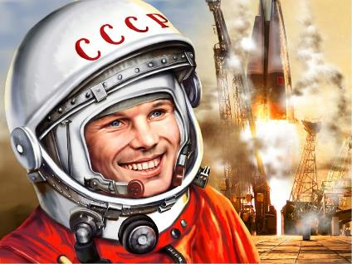

Юрий Алексеевич Гагарин
1934 - 1968
буклет

Горячий Ключ
2019
За 26 лет до первого полёта человека в космос Константин Эдуардович Циолковский сказал: «Не хочется умирать на пороге проникновения человека в космос. Я свободно представляю первого человека, преодолевшего земное притяжение и полетевшего в межпланетное пространство… Он русский… Он гражданин Советского Союза. По профессии, вероятнее всего, лётчик. У него отвага умная, лишенная дешёвого безрассудства. Представляю его открытое русское лицо, глаза сокола».
Эти слова были произнесены учёным, когда Юрию Гагарину был всего один год.
Никто не мог предвидеть, что именно этот мальчик полетит первым в космос и что портрет, нарисованный Циолковским, удивительно совпадёт с обликом Юрия Гагарина.
Юрий Алексеевич Гагарин родился 9 марта 1934 года в деревушке Клушино, в Западной области СССР, в семье зажиточных крестьян. Мальчик был третьим из четверых детей. Детство Юры проходило спокойно и радостно, отец и мать уделяли ему много внимания. Алексей Иванович, глава семейства, много занимался поделками из дерева и с удовольствием приобщал к этому детей.
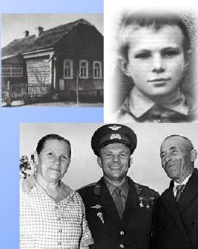
В 6 лет Юра пошел в школу, но успел закончить только первый класс, прежде чем началась Великая Отечественная война. Немецкие войска захватили часть территории СССР, дошли они и до Клушино, так что работа многих государственных учреждений, в том числе и школы, прекратилась. Став известным человеком, Юрий предпочитал никогда не вспоминать о мрачных временах оккупации. Известно, что солдаты Германии выгнали семью Гагариных из дому и, отступая, забрали с собой молодежь в качестве военнопленных. Так увезли его брата и сестру.
В мае 1945 г. семья Гагариных переехала из Клушина в город Гжатск (ныне Гагарин), где Юрий продолжил обучение. В мае 1949 года он окончил 6 класс, а в сентябре поступил в Люберецкое ремесленное училище.

В новой робе вошел он мальчишкой в литейку
И застыл на мгновенье: там пламя и дым!
Мастер хитро прищурился: - Нечто робеешь?
Привыкай… управляет огнем человек.

Тогда же молодой Гагарин увлекся баскетболом и вскоре стал капитаном команды. В 1951 году юноша переехал в Саратов, где и начал проходить обучение в индустриальном техникуме. Во время учебы произошло первое знакомство Юрия с небом.
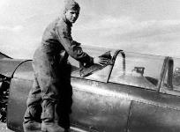
В 1954 году Гагарин попал в клуб авиалюбителей, где читались доклады отцов-основателей космонавтики. Послушав выкладки Циолковского, юноша просто влюбился в идею полетов за пределы Земли, хотя вряд ли мог представить себе тогда, чем обернется его увлечение. В следующем году Гагарин выпустился из техникума, параллельно молодой человек продолжал состоять в клубе авиалюбителей и уже успел самостоятельно выполнить несколько полетов на маленьком учебно-тренировочном самолете.
В октябре 1955г. Гагарин был призван в ряды Советской Армии и направлен на учёбу в город Оренбург в 1-е Чкаловское военно-авиационное училище летчиков.
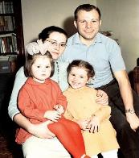
Едва надев военную форму, Гагарин понял, что с небом будет связана вся его жизнь. 25 октября 1957 года училище закончено.
Спустя два дня в жизни Гагарина произошло еще одно знаменательное событие – он вступил в брак с Валентиной Ивановной Горячевой. В конце 1957 г. Гагарин прибыл к месту своего назначения – истребительный авиаполк Северного флота.
В это время военно-воздушные силы СССР начинают заниматься отбором и подготовкой будущих космонавтов. Планировалось отобрать 20 кандидатов.
9 декабря 1959 г. Юрий написал заявление с просьбой зачислить его в группу кандидатов в космонавты, и уже через неделю он был вызван в Москву.
Комиссия врачей и психологов, отбиравшая кандидатов в космонавты, характеризовала Юрия Гагарина так: «Любит зрелища с активным действием, где превалирует героика, воля к победе, дух соревнования. В спортивных играх занимает место инициатора, вожака, капитана команды. Как правило, здесь играют роль его воля к победе, выносливость, целеустремлённость, ощущение коллектива. Любимое слово — «работать»… Постоянно уверен в себе, в своих силах. Тренировки переносит легко, работает результативно. Развит весьма гармонично. Чистосердечен. Чист душой и телом. Вежлив, тактичен, аккуратен до пунктуальности. Интеллектуальное развитие у Юры высокое. Прекрасная память. Выделяется среди товарищей широким объёмом активного внимания, сообразительностью, быстрой реакцией. Усидчив. Не стесняется отстаивать точку зрения, которую считает правильной».
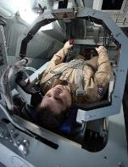
3 марта 1960 г. Гагарин был зачислен в первый отряд космонавтов и 11 марта приступил к тренировкам. Программа подготовки космонавтов первого набора отличалась предельной жесткостью. Всем летчикам пришлось пройти строжайший медицинский отбор, испытания на центрифуге, в барокамере, на вибростенде, вращающемся кресле, а также пройти испытания на полную изоляцию в так называемой "камере тишины" размером примерно три шага в длину и полтора - в ширину. Юрий Гагарин наравне со всеми успешно прошел испытание в период с 26 июля по 5 августа 1960 года.
Выбор первого космонавта определялся многими факторами. Но все понимали, что он должен стать лицом нашего государства, достойно представляющим Родину на международной арене. Наверно, именно эти причины и заставили сделать выбор в пользу Гагарина, доброе лицо и открытая душа которого покоряли всех, с кем ему приходилось общаться. А последнее слово оказалось за Никитой Сергеевичем Хрущевым, главой нашего государства. Когда ему принесли фотографии первых космонавтов, он без колебаний выбрал Гагарина.
Рождался день двенадцатый апреля,
В спокойной, предрассветной тишине
Ждал Байконур, ракету ввысь нацеля,
Застывши, ждали звёзды в вышине…
И он сказал: «Поехали!» - с улыбкой,
Светящейся стрелой умчался вдаль.
Взгляд материнский устремляя к сини,
Не сомневаясь в стойкости его,
Следила благодарная Россия
За яркой трассой сына своего.
Мир замер в восхищенье и тревоге,
Таких чудес не знал XX век…
М. Чекусов

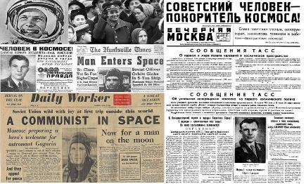
Сообщение ТАСС.
«12 апреля 1961 года в Советском Союзе выведен на орбиту вокруг Земли первый в мире космический корабль – спутник «Восток» с человеком на борту. Пилотом – космонавтом космического корабля – спутника «Восток» является гражданин Союза Советских Социалистических Республик лётчик майор Гагарин Юрий Алексеевич …».
… В космосе – Гагарин! Юрий! Наш!
И снова марш!
И снова он смолкал…
И первый с космодрома репортаж.
В сердцах слова навеки высекались:
«Советский человек! Гагарин! Наш!
Наш в космосе!
Наш – первый на Земле!
Сын человечества в космическом пути.

На орбите Гагарин провёл простейшие эксперименты: пил, ел, делал записи карандашом. «Положив» карандаш рядом с собой, он случайно обнаружил, что тот моментально начал уплывать. Из этого Гагарин сделал вывод, что карандаши и прочие предметы в космосе лучше привязывать. Все свои ощущения и наблюдения он записывал на бортовой магнитофон.
Выполнив один оборот вокруг Земли, в 10:55:34 на 108-й минуте корабль завершил полёт. Имя Юрия Гагарина сразу стало известно на весь мир.
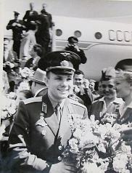
Уже в конце апреля Юрий Гагарин отправился в свою первую зарубежную поездку. «Миссия мира», как иногда называют поездку первого космонавта по странам и континентам, продолжалась 2 года. Гагарин посетил десятки стран, встретился с тысячами людьми. Встретиться с ним считали за честь короли и президенты, политические деятели и учёные, артисты и музыканты.
Осенью 1963 года Гагарин поступил в Военно-воздушную академию имени Н. Е. Жуковского, чтобы получить высшее образование. 20 декабря 1963 года был назначен заместителем начальника Центра подготовки космонавтов. Но больше всего ему хотелось летать. В те годы в Советском Союзе началась реализация «лунной программы». Одним из тех, кто стал готовиться к полёту на Луну, стал и Гагарин.
1968 год стал последним в его жизни. 17 февраля Юрий Алексеевич защитил диплом в Академии имени Н. Е. Жуковского и с большим трудом добился разрешения самостоятельно пилотировать самолёт.
27 марта 1968 года в результате катастрофы при выполнении тренировочного полета на самолете полковник Юрий Алексеевич Гагарин и командир авиационной части инженер-полковник Серегин Владимир Сергеевич погибли. Люди плакали, не стыдясь своих человеческих чувств, слезами отдавая дань любви и уважения человеку Вселенной, человеку, который своим подвигом осуществил их мечты.
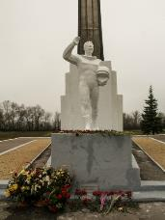
Для увековечения памяти Гагарина город Гжатск Смоленской области был переименован в Гагарин. Имя Гагарина присвоено Военно-воздушной академии подмосковного города Монино. Учреждена стипендия имени Гагарина для курсантов военных авиационных училищ. Имя Гагарина носят Центр подготовки космонавтов, научно-исследовательское судно Академии наук, улицы и площади многих городов мира.
В деревне Смеловке неподалеку от места приземления первого космонавта установлен мемориал. В городе Гагарин работает объединенный мемориальный дом-музей. Один из крупнейших кратеров на обратной стороне Луны также носит имя первопроходца Вселенной.
Ребята! Вы часто интересуетесь: «Как стать космонавтом?», «Каким школьным предметам нужно отдать предпочтение?» На эти вопросы лучше всего ответил сам Юрий Гагарин во время одной из встреч с учениками: «Помните, друзья: путь в космос начинается на земле. Он пролегает через хорошие сочинения по литературе, через отличную контрольную по математике, через длинные химические формулы и физические лабораторные работы. Играйте в футбол, занимайтесь в кружках, стремитесь к большой цели, тренируйте волю».
Ю. Гагарин сказал: «Любой космический полёт открыт для тех, кто любит труд. А ваш труд сейчас – это обязанность хорошо учиться, овладевать знаниями по всем предметам».
58 лет минуло с тех пор, как первый космический корабль, ведомый человеком, оторвался от земного причала и оставил вечный след в звёздных просторах. Первого космонавта планета запомнила обаятельным, с открытой улыбкой. Его знали все. И все увидели в нём родного и близкого человека!
После полёта Гагарина в космосе побывало более 400 землян, но всегда космонавтом №1 в памяти благодарного человечества будет ОН – гражданин нашей страны Юрий Алексеевич Гагарин.
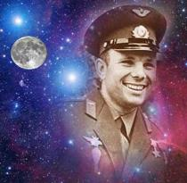

Герои к звездам устремятся вновь,
И будут жить от века и до века.
Он – Первый,
Словно первая любовь,
И в памяти,
И в сердце человека.
Л. Попова

Советуем прочитать:

- Докучаев Ю. А. Урок Гагарина [Текст] / Ю. А. Докучаев; худож.
Ю. Копейко. – Москва: Детская литература, 1985. - 144 с.: ил.
- Куденко О. Орбита жизни [Текст] / Ю. А. Докучаев. – Москва: Московский рабочий, 1971. – 400с.
- Лебедев Л. Сыны голубой планеты 1961 – 1971 [Текст] /
Л. А. Лебедев, А. П. Романов, Б. Б. Лукьянов.- Москва, 1971. - С. 11 – 42.
- Титов Г. На звёздных и земных орбитах [Текст] / Г. Титов. –
Москва : Детская литература, 1987. – 104с.

Добро пожаловать!
Адрес: г. Горячий Ключ, ул. Ленина, 33

Часы работы: с 10-00 до 18-00
выходной – суббота

последний день каждого месяца — санитарный

Составитель: библиограф ЦДБ-Солдатова О.И.

